事例シート（モデル事例） 【事前課題② ｰ１】
受講番号 〇〇 | 受講者氏名：〇〇 〇〇
【事例概要】
Kさん（５０歳・女性）、知的障害（療育手帳B）、単身持ち家で生活。 一人暮らし、夫は他界。娘が2人いるが疎遠となっているが娘を支えることが親の責任と言う自己概念が強い。足が悪く身体的な理由でも大きなごみは処分できない。

【出会い】
近隣住民から市・社会福祉協議会へ相談あり。自宅がゴミ屋敷状態。火事の恐れもあるため、どうにかならないかとのこと。10年前に夫が亡くなってからは、自治会に入っておらず、ゴミステーションの管理なども行っていない。業者に処分を頼むのも生活困窮世帯であり、片付け費用の捻出ができない。生活上の支援が必要であり、依頼があり相談支援専門員と出会う。

【ニーズの把握】
サービス導入前にかなりの量のゴミがあり、可燃･不燃･粗大･資源など様々。インテークで自宅訪問すると、招き入れてはもらえるが、元気なく迎える状態であった。自分で片付けが行き届かない為、ヘルパーの支援には前向きだが、現状の自宅状況では「迷惑をかけてしまうので…」と顔を伏せて訴える。また、生活の意向を確認すると「昔の幸せだったころに戻りたい…」と涙ぐむこともあり。
訪問を繰り返すうちに徐々に心を開き、本人の「幸せだったころ」に焦点を当てて支援を行っていく事とした。一番の希望は「疎遠だった娘が遊びに来てくれるように自宅を片付けたい」とのことだった。

【利用者から見える風景及び置かれている環境(ジェノグラム･エコマップ)】※エコマップの力の方向を矢印で記載
1.出会いの時点
現 状「地域や家族との接点無し、近隣住民の女性とは昔からの知り合い」

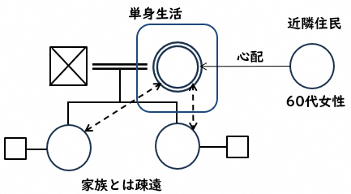

【関係性の構築とプロセス及び関係性の変化(ジェノグラム･アフターエコマップ）
2.出会い～1ヵ月
テーマ「昔の幸せな頃を取り戻す支援、地縁の再構築」
相談支援専門員の想いと支援「生活の安定を図るために障害福祉サービスを単に導入するのではなく、地域とのつながりを意識しながら真のニーズの把握に努めた」
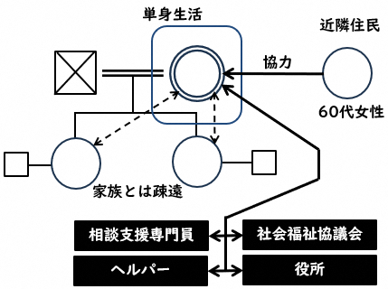

3.1ヵ月～6ヵ月
テーマ「家族とのつながりの再構築」
相談支援専門員の想いと支援「「昔の幸せだったころ」の生活にむけて、ゴミ屋敷の片づけを行う。地域住民や家族との接点を作るとともに、本人の気持ちの変化に踏まえてヘルパーの利用(家事援助8時間/月)とともに就労支援を提案した。」

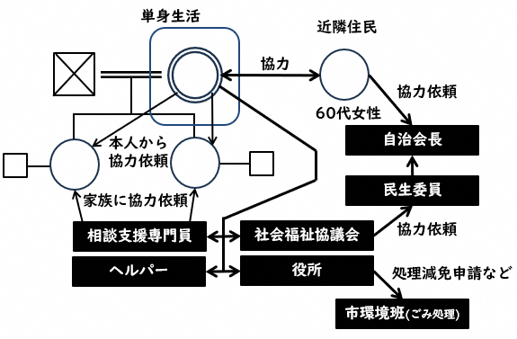

4. 6ヵ月～1年
テーマ「10年ぶりの就職、孫の誕生」
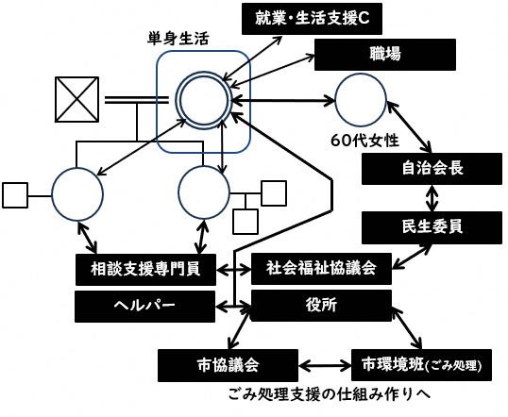
相談支援専門員の想いと支援「地域住民や家族との関係構築が図られ、就職に向けた支援を行う。同時期に孫が生まれる。改めてニーズを確認。「家族や地域に恩返しがしたい。」という新たなニーズをキャッチした。」

5. 1年～3年
テーマ「高齢者ボランティアグループとの出会い、亡き夫への想い」
相談支援専門員の想いと支援「夫死別後、関係が薄くなっていた地域とのつながりも増えた。仕事を始めたことで疲れはあるも、仲良い同僚とのつながりなどもあり充実している。また、社会福祉協議会の勧めで高齢者ボランティアグループと出会う。本人の世界がさらに広がり、「昔の幸せだったころ」の生活に近づいた。」
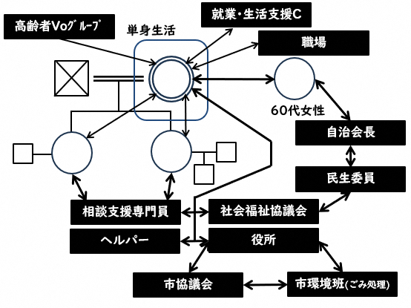

【結果】
介入当初は、表情も暗く気分の落ち込みも激しかったが、地縁･血縁の再構築後は回復することができた。
相談支援専門員としては、支援開始時はご本人の暮らしに焦点を当て、生活の安定が図られた後は、ご本人の気持ちに焦点を当てた。ご本人の声なき声に耳を傾けて、地域や家族とのつながりを段階的に支援をしていった。孤独感を軽減するために、当事者団体や当事者との接点を作る支援を行った。結果、ご本人は後に親友となる当事者を選択し、その後、2人は協力し合って自助グループを作った。
暮らしの安定と共に、気持ち（心）が安定してくると、ご本人自身がもつ力を発揮することができエネルギッシュに社会活動に取り組むようになり、ご本人は自発的に仲間や協力者を増やして行った。
ある程度、各種活動が軌道に乗ったことや親友の他界をきっかけに、再び自分自身のことを見つめ直していったように思われる。盲導犬への関心が向いたのは、共に生きていくためのパートナーを得たいという気持ちがあるからではないかと推測している。
現在は表情も明るくなり、ヘルパーのサービス量も家事援助を月20時間に減らし、知人やご近所の協力も得ながら安定した生活を送っている。

